Indicação Nº 102/2025Indicação Nº 102/2025

EMENTA: INDICO AO EXMO. SR. PREFEITO MUNICIPAL PAULO DE OLIVEIRA E SILVA QUE, POR INTERMÉDIO DA SECRETARIA COMPETENTE, REALIZE A REVITALIZAÇÃO DA PRAÇA TIRADENTES.

SENHOR PRESIDENTE,
SENHORES E SENHORAS VEREADORES(AS),

Apresento a V.Exa., nos termos do Art. 160 do Regimento Interno, a presente Indicação, a ser encaminhada ao Exmo. Senhor Prefeito Municipal Paulo de Oliveira e Silva, juntamente com a Secretaria competente, solicitando a revitalização da Praça Tiradentes.
Tal revitalização deverá abranger roçagem do mato e limpeza da praça; poda das árvores; troca dos bancos; manutenção dos postes de iluminação; recuperação do calceamento nos pontos críticos; restauração das lixeiras na Praça Tiradentes e em torno da Igreja Santa Cruz, entre outros.
A presente indicação tem como objetivo melhorar as condições de conservação e limpeza da Praça Tiradentes, garantindo maior bem-estar e segurança à população local. A falta de manutenção adequada tem ocasionado diversos transtornos aos munícipes.
A Praça Tiradentes é um espaço público essencial para o lazer e interação social dos moradores. A falta de manutenção adequada inviabiliza sua utilização plena.
Diante do exposto, solicitamos que o Executivo Municipal adote as providências necessárias para a execução dos serviços mencionados, visando garantir um ambiente mais seguro, limpo e adequado ao uso da comunidade.

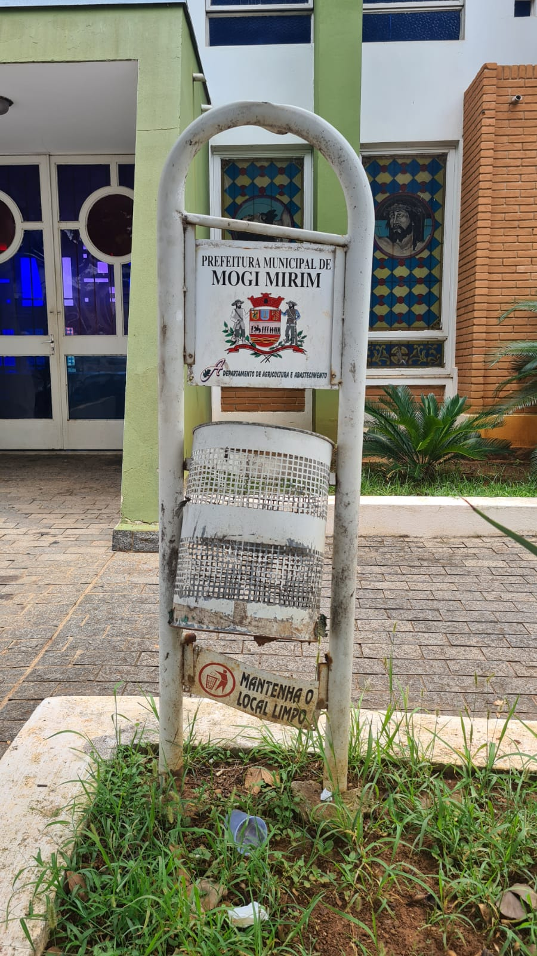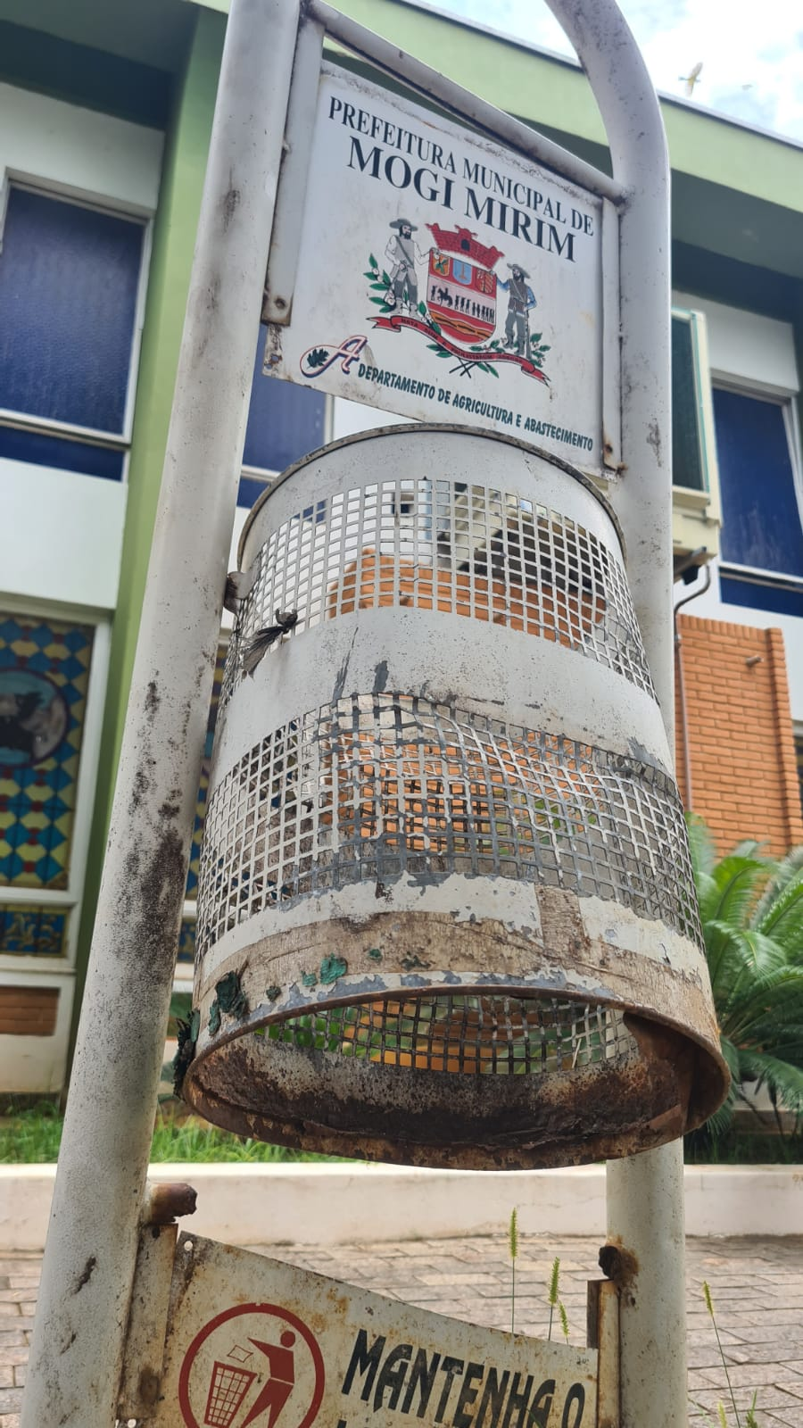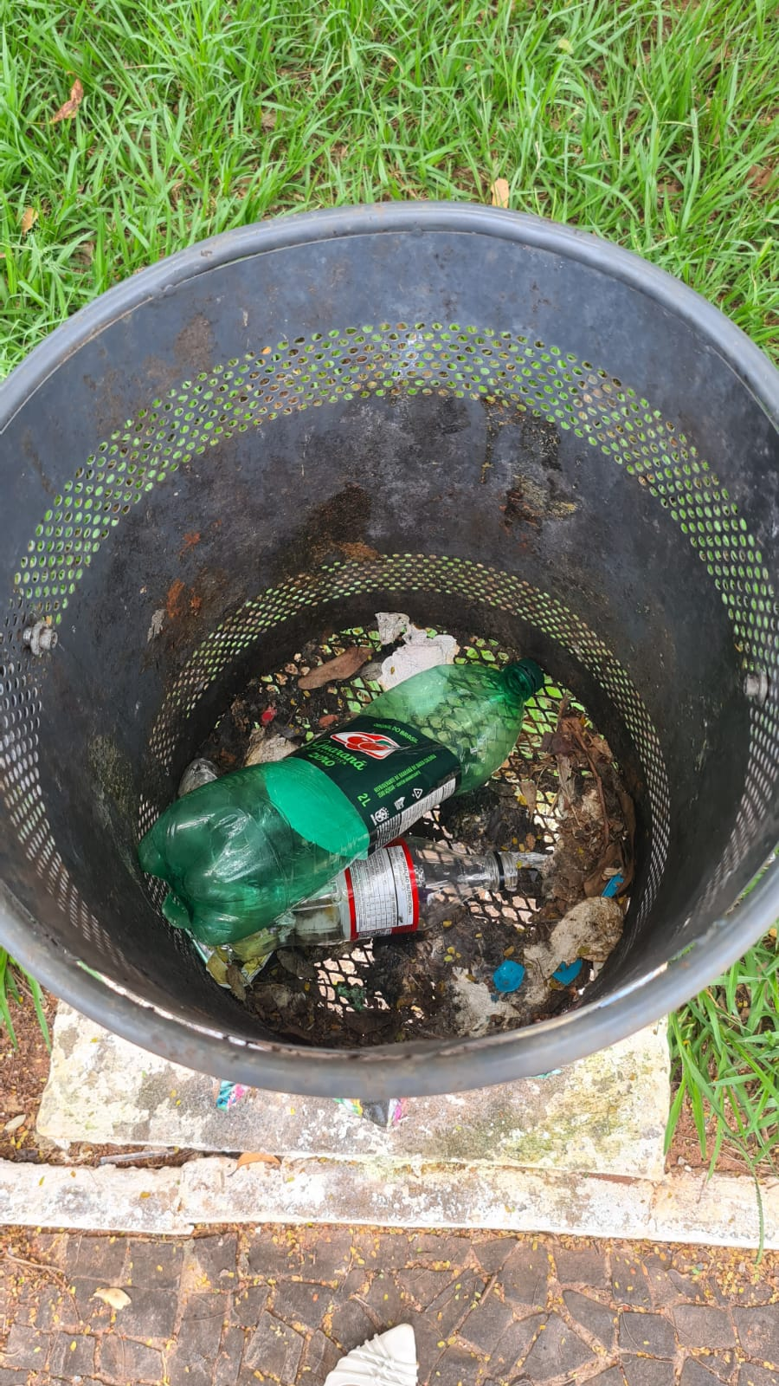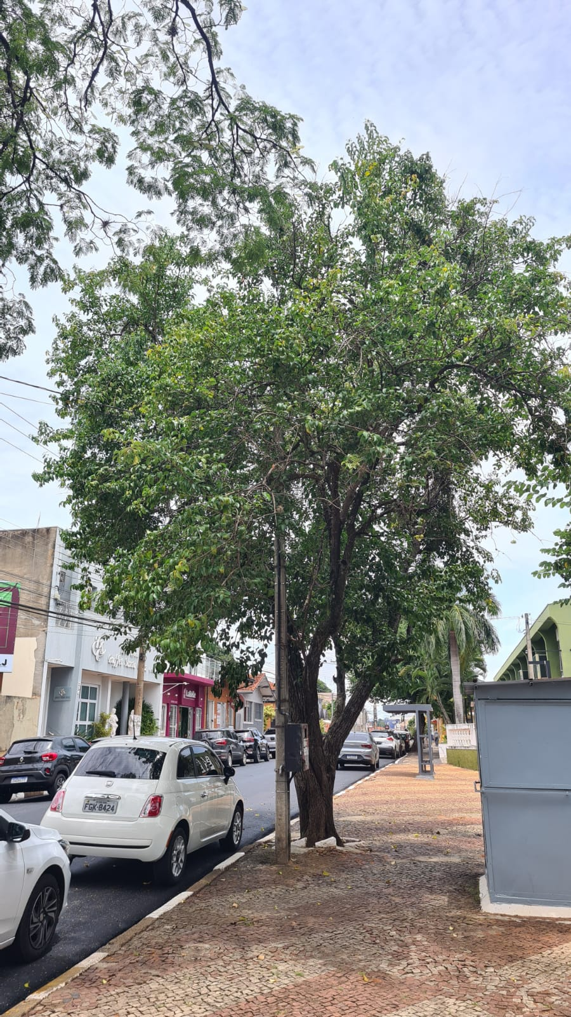
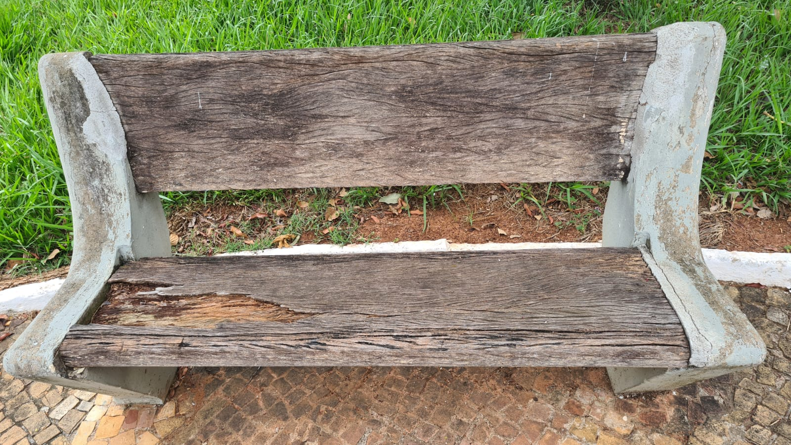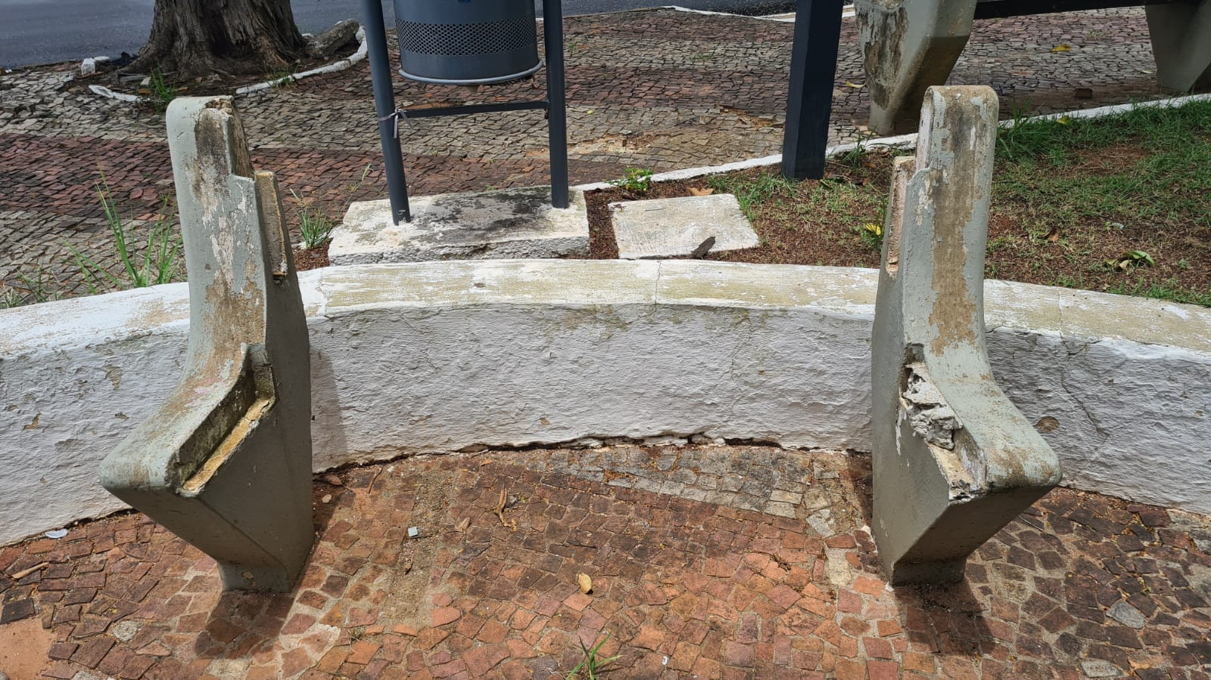

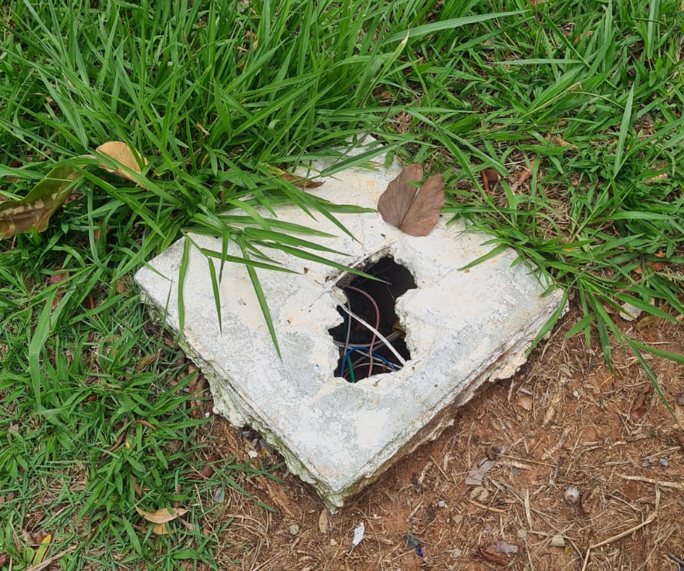

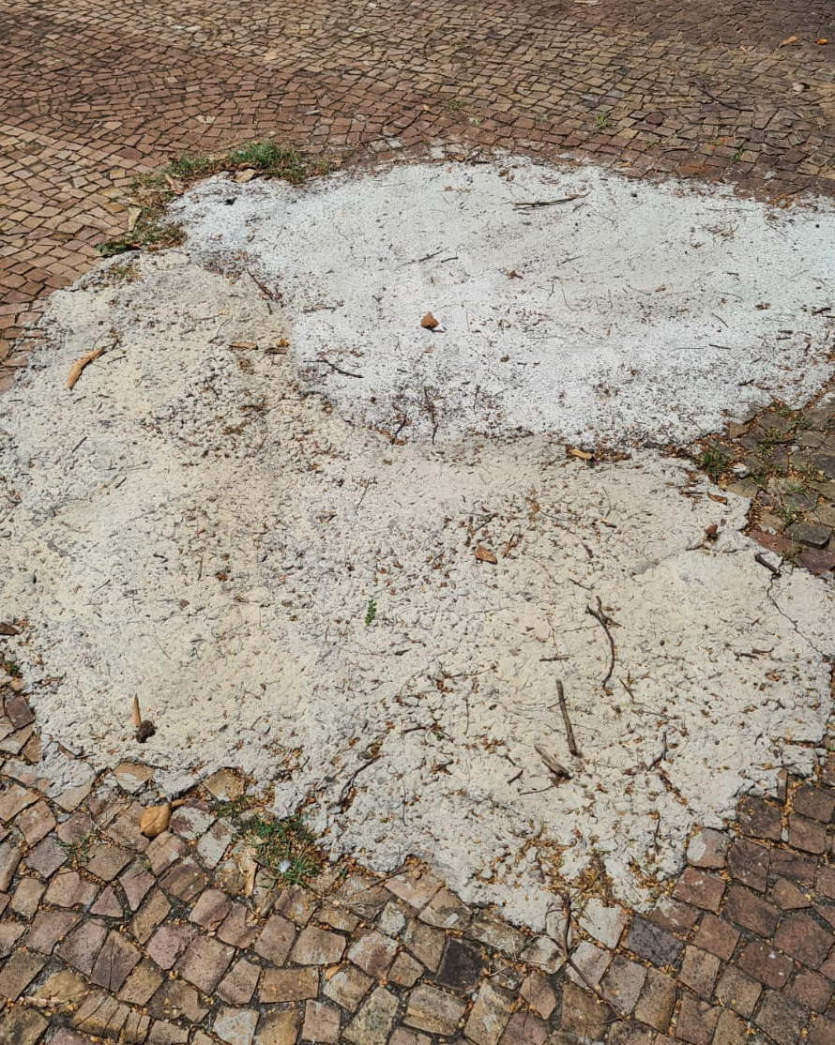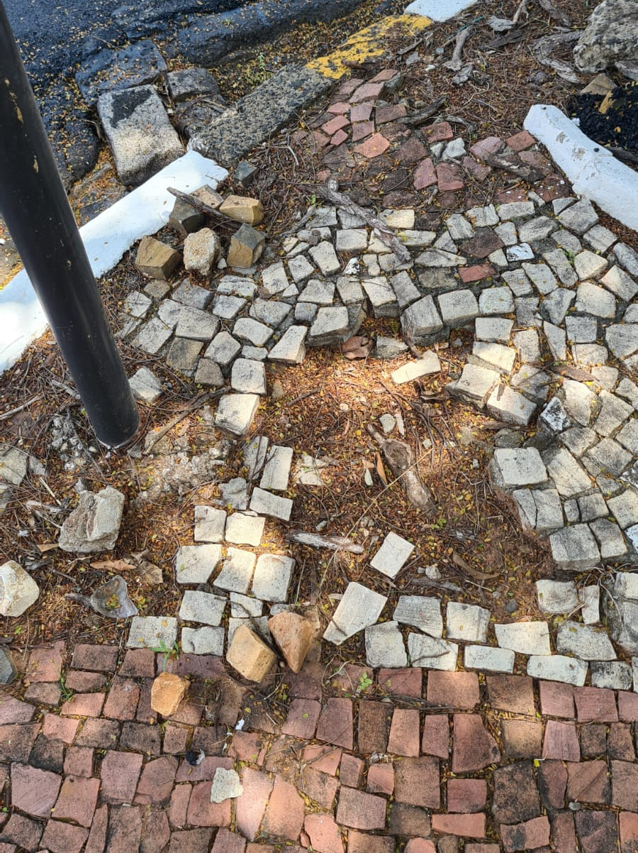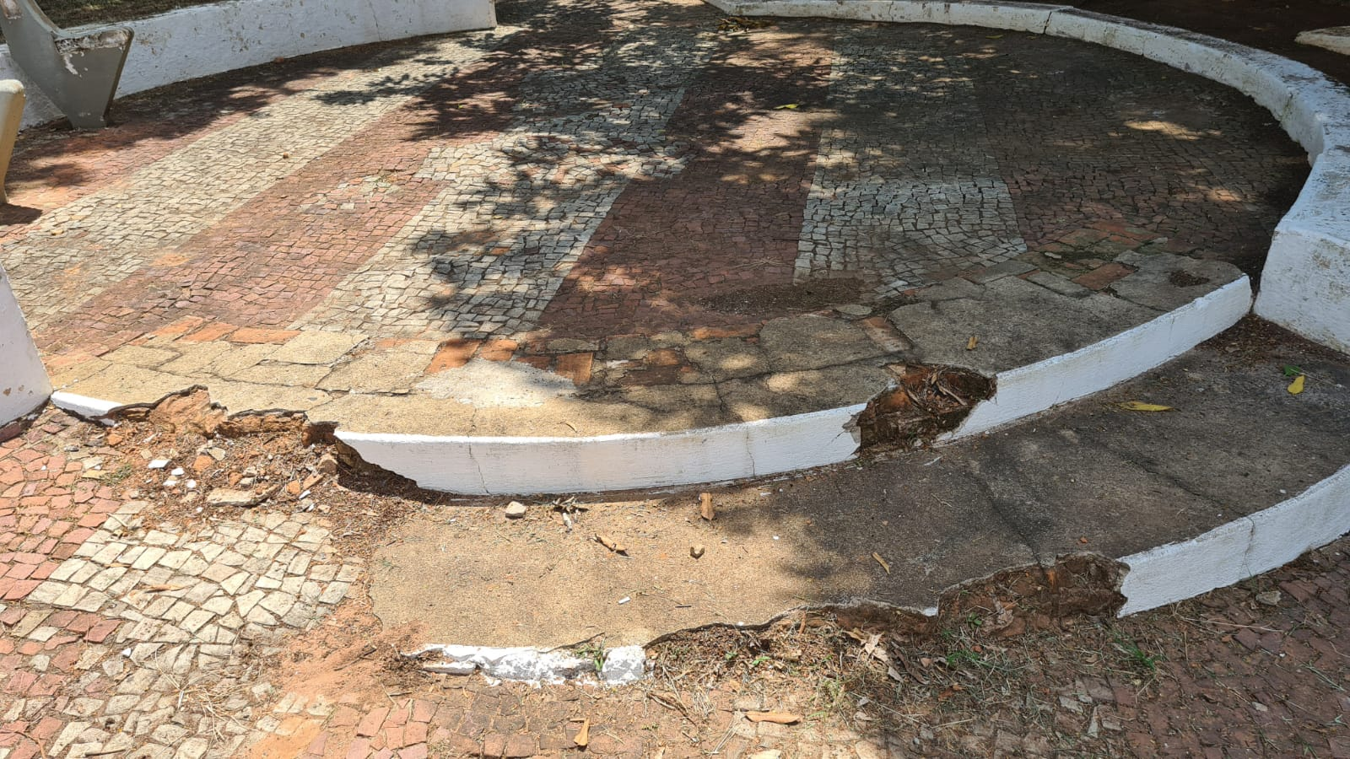

SALA DAS SESSÕES “VEREADOR SANTO RÓTOLLI”, EM 14 DE FEVEREIRO DE 2025.

VEREADOR WAGNER RICARDO PEREIRA
Vice-Presidente da Câmara Municipal de Mogi Mirim
Partido Liberal (PL)

